Презентационная статья Алексеевой И.В., г.Краснодар
Организационные проекты, выполненные под руководством и при основном исполнении Алексеевой И.В., доктором педагогических наук, профессором кафедры монументально-декоративного и станкового искусства Краснодарского государственного университета культуры и искусств за последние пять лет, в период с 2009 по 2014 годы:
- Всероссийский симпозиум с участием международных представителей культуры и искусств «Искусство мира за мир на Кавказе»-2009 г. при поддержке Российского гуманитарного научного фонда. Работа симпозиума широко освещалась в средствах массовой информации, в том числе на телевидение, в Интернете, в печати Республик Абхазии и Южной Осетии – 32 статьи, включая телерепортажи.
В заключение Всероссийского симпозиума, 12.08.09 был избран Совет участников в количестве 22 человек, который подготовил, обсудил и принял резолюцию ВС/RES/ 2009 Всероссийского симпозиума с участием международных представителей культуры и искусств «Искусство мира за мир на Кавказе».
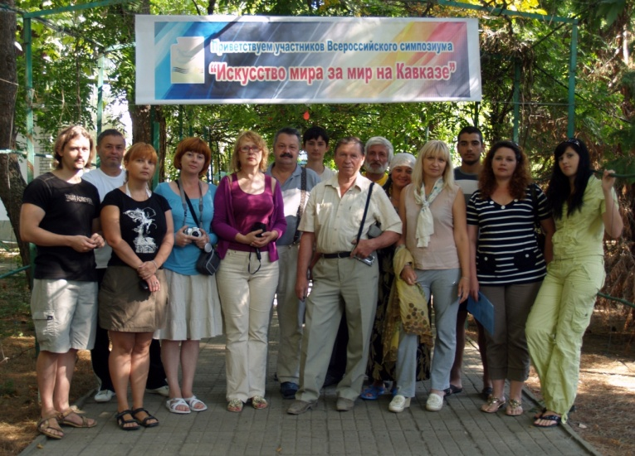

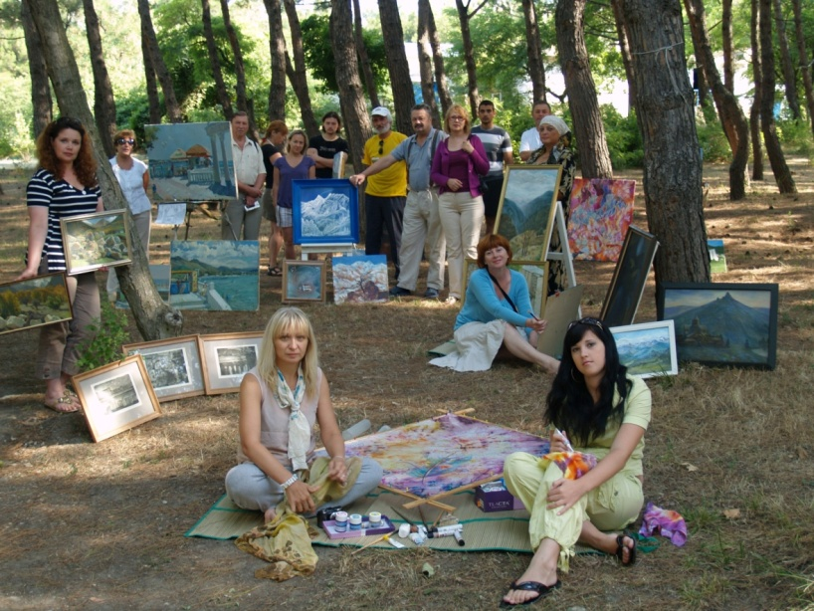

По итогам работы Всероссийского симпозиума подготовлен к печати и издан каталог – тезисы обсуждаемой проблемы, иллюстрированные фотографиями творческих работ с выставки участников симпозиума. Общее количество тезисов – 30 шт., общим объемом 2,5 п.л., подготовлен к печати и издан календарь (резолюция) участников симпозиума, общим объемом 2,3 п.л.

- Выставки живописных и графических работ художников Юга России, переданных в дар Национальной картинной галерее Республики Южная Осетия, 8 августа 2009 – 8 август 2010 г. Геленджик, Краснодар, Цхинвал.
- Региональный Пленэр в Лаго-Наки (Республика Адыгея) 2010 г.

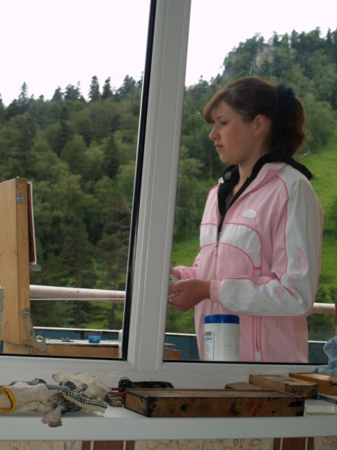
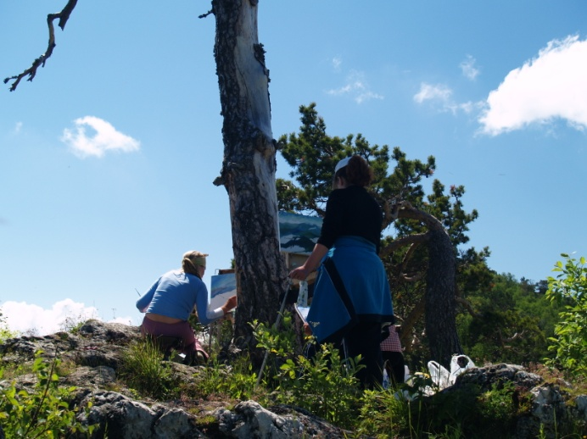

- Международная научно-практическая конференция «Наука и искусство в социокультурном пространстве России и Абхазии (проблемы, пути решения, перспективы развития)» 2011 г. при поддержке Российского гуманитарного научного фонда.

- Выставки живописных и графических работ художников Юга России, переданных в дар Национальной картинной галерее Республики Абхазия, август - декабрь 2012 г. Геленджик, Краснодар, Сухум.

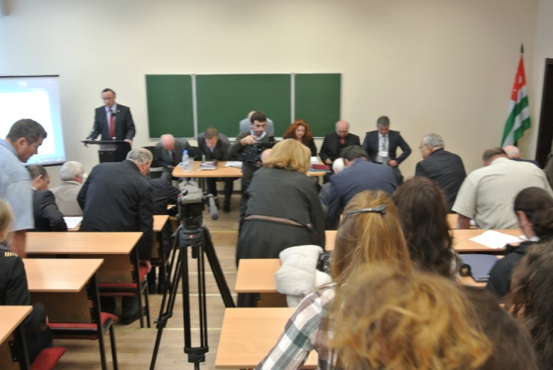
- Международная научно-практическая конференция «Единое пространство культуры и искусства России и Абхазии в XXI веке» 2013г, совместно с Абхазским государственным университетом и объединением независимых художников Республики Абхазия «Апсны-АРТ»

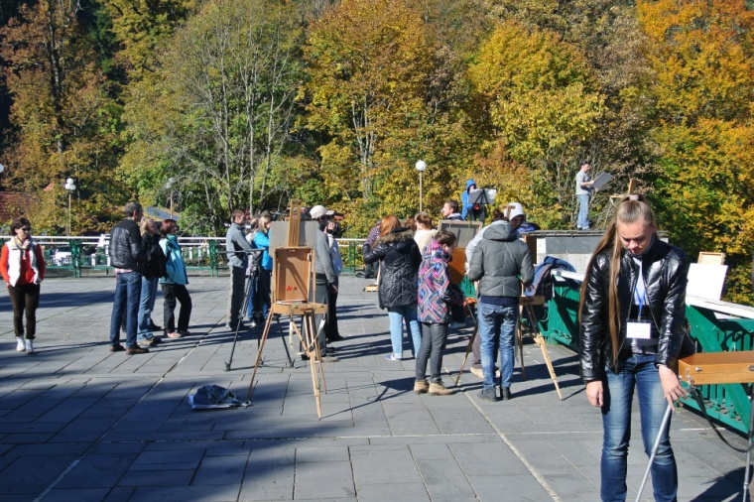
- I Международный ART-пленэр «Краски осени Абхазии» 9-18 октября 2013 г. Сухум, Новый Афон, Гудаута. Совместно с Абхазским государственным университетом и объединением независимых художников Республики Абхазия «Апсны-АРТ»
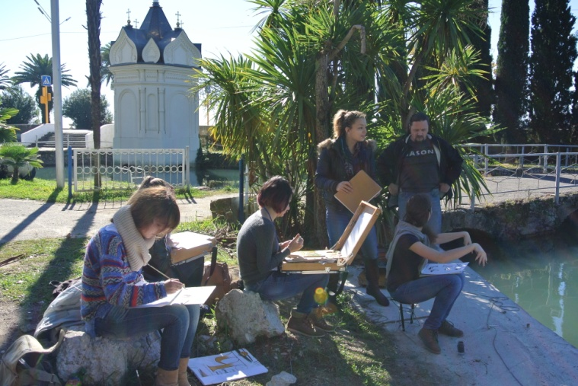
В настоящее время приглашаем всех желающих художников-педагогов и Ваших учеников (учащихся, обучающихся, студентов) принять участие в следующих мероприятиях:

- Всероссийская акция «Лицо Победы», посвящена 70-летнему юбилею Великой Победы 1941-1945 гг., проводится в рамках мероприятий патриотического воспитания молодежи. К участию приглашаются все вузы и средние специальные учебные заведения РФ, имеющие художественно – промышленные и художественно-педагогические специальности, учреждения дополнительного образования предпрофессиональной подготовки в сфере искусств (Детские художественные школы и Школы искусств). К 9 мая 2014 г. проводится первый этап выставки портретов ветеранов Великой Отечественной войны в ФГБОУ ВПО «Краснодарский государственный университет культуры и искусств». Учащиеся ДХШ и ШИ, студенты средних специальных учебных заведений (художественных училищ, колледжей, лицеев), вузов РФ предоставляют на конкурс работы по заданной тематике (Портрет ветерана Великой Отечественной войны 1941-1945 гг.), выполненные не более формата А-1 (листа ватмана) в любой технике изобразительного искусства.
Критерии оценки: создание художественного образа ветерана Великой Отечественной войны, раскрытие темы конкурса, оригинальность, художественное мастерство. На каждой конкурсной работе должны быть указаны фамилия, имя участника, выполнившего работу, возраст, вуз (учебное заведение, школа) факультет, курс (класс), фамилия, имя, отчество руководителя. Работы на конкурс передаются в научный отдел ФГБОУ ВПО «Краснодарский государственный университет культуры и искусств» по адресу: 350072, г. Краснодар, ул. 40-лет Победы 33. Работы принимаются до 20 апреля 2014 г. К 12 февраля 2015 г. - второй этап выставки лучших работ портретов ветеранов преподавателей, студентов вузов РФ и обучающихся ДХШ и ДШИ Российской Федерации в выставочном зале города Краснодара. Конкурсные работы присылаются в ФГБОУ ВПО «Краснодарский государственный университет культуры и искусств», согласно выше обозначенным требованиям до 31 января 2015 г. К 9 мая 2015 г. - заключительный этап подготовки и проведения Всероссийской военно-патриотической и художественно-творческой акции «Лицо Победы», подведение итогов конкурса на лучшую художественно-творческую работу «Лицо Победы» формирование экспозиции в г. Краснодаре, городе-герое Новороссийске, Москве и других городах-героях (по согласованию).
- Международный пленэр - конкурс «Краски Мира» в летней школе изобразительного творчества одаренных детей и молодежи
Первый этап с 1июля – 14 июля 2014 г.-к. Геленджик, Новороссийск, Дивноморск, Джанхот, Прасковеевка Краснодарского края - «Лазурные краски Кубани».
Второй этап с 1-14 июля 2015 г. Ростов-на-Дону, Азов, Таганрог, Новочеркасск, ст. Старочеркасская Ростовской обл.- «Донская степь ковыльная».
Третий этап с 1 июля – 14 июля 2016 г. – Теберда, Карачаево-Черкесия, база Союза художников - «Вершины Теберды»
В рамках летней школы изобразительного творчества одаренных детей и молодежи при организации пленэров-конкурсов проводятся мастер-классы Заслуженных художников РФ, Заслуженных архитекторов и дизайнеров РФ, курсы повышения квалификации для преподавателей ДХШ, ДШИ, художественных училищ по развитию одаренных и талантливых детей и молодежи в сфере изобразительного искусства и дизайна, а также по предпрофессиональной подготовке обучающихся системы дополнительного образования.
Суперфинал конкурсного сезона 2014-2016 года проходит в г.Краснодаре в сентябре 2016 года. К участию в Суперфинале допускаются Лауреаты I степени любого из пленэров-конкурсов, прошедших в течение конкурсного сезона 2014-2016 в рамках проекта «Краски Мира». Призовой фонд Суперфинала составляет 50000 рублей.
Возрастные категории участников летней школы изобразительного творчества одаренных детей и молодежи:
- средняя возрастная категория – 11 – 13 лет
- старшая возрастная категория – 14 – 18 лет
- молодежная возрастная категория – старше 18 лет
Номинации участников летней школы изобразительного творчества одаренных детей и молодежи:
- графика
- живопись
- фотография
- декоративно-прикладное искусство

